Учреждение Образования

«Белорусский государственный технологический университет»

**Кафедра полиграфического оборудования и системы обработки информации**

**Лабораторная работа №8**

**ИЗУЧЕНИЕ ЛОГИЧЕСКОГО АНАЛИЗАТОРА НА ПРИМЕРЕ ПРОЕКТИРОВАНИЯ СЧЕТЧИКА ПОСЛЕДОВАТЕЛЬНОГО ТИПА**

Выполнил:

Студент 2 курса 3 группы ФИТ

Кохнюк Александра

2022

**Цель работы:** Научиться использовать логический анализатор для исследования узлов цифровых приборов.

**Теоретическая часть**

Основу элементов цифровой автоматики составляют цифровые микросхемы. Они характеризуются рядом особенностей, сказывающихся на их применении:

а) цифровые микросхемы имеют большую функциональную законченность и универсальность, что позволяет создать аппаратуру с минимальным количеством навесных компонентов. При этом в значительной степени облегчается монтаж и его автоматизация;

б) цифровые микросхемы имеют наибольшую степень интеграции, что позволяет создавать микроэлектронные устройства с минимальным количеством корпусов и внешних соединений. Это приводит к упрощению разработки и конструирования аппаратуры и повышению ее надежности;

в) цифровые микросхемы имеют относительно большие допуски на параметры, что позволяет обходиться без точных регулировок. Число контролируемых параметров ограничено, и о них имеется дос­таточно полная информация в справочной литературе;

г) автоматизированные методы проектирования сложной аппаратуры на цифровых микросхемах в настоящее время хорошо разработаны.

Цифровой счетчик — это функциональная схема, осуществляющая счет поступающих на ее вход импульсов, формирование результата счета, его хранение. Для построения счетчика необходимы триггеры двухступенчатой структуры. Счетчик по мере поступления входных импульсов на его вход последовательно пере­бирает свои состояния в определенном порядке для данной схемы.

Длина списка используемых состояний называется модулем пересчета, или основанием пересчета, или емкостью счетчика (*K*). Одно из возможных крайних состояний счетчика принимают за нулевое. Если счетчик начал считать с нулевого состояния, то через *К* импульсов в нем снова установится начальное состояние, а на выходе счетчика появится сигнал переноса *CR*. Различные схемные решения счетчика могут перебирать свои состояния в различном порядке. Широко распространены двоичные счетчики, у которых порядок смены состояний триггеров соответствует последовательности, двоичных чисел. Обычно счетчик перебирает свои состояния в возрастающем порядке, что представляет собой суммирование импульсов. Так как счетчик выполняет свои функции только при наличии информационных входных сигналов, он называется асинхронным. Счетчики могут иметь вход общего сброса *R* (*reset*), т. е. установку счетчика в нулевое состояние. Счетчики могут иметь входы данных *D* (*clk*), для параллельной загрузки произвольного кода. Загрузка кода, поступившего на Д-входы, выполняется по команде на PL-входе (*parallel load*).

Двоичный *n*-разрядный счетчик, содержащий *n*-триггеров, обладает емкостью *K = 2n*. При схемном решении счетчика связи между го триггерами могут быть различного типа, от типа этих связей зависит время переключения счетчика, его аппаратные затраты и т. п. Наиболее распространенными являются связи, обеспечивающие последовательный и параллельный переносы информации. На рисунке представлен четырехразрядный счетчик последовательного типа.

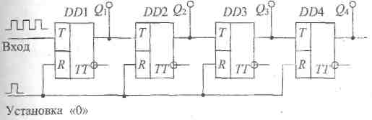

Рис. 1

Из-за невозможности выполнить смену состояний всего счетчика в единый момент времени счетчики последовательного переноса бывают только асинхронными, т. е. сигналом переключения всей схемы является сам входной сигнал. Переключение счетчика (перенос импульса) осуществляется задним фронтом импульса (срезом) старшего разряда. Достоинством такого счетчика является простота схемы и легкость наращивания разрядности. Минимальное внесение погрешности в счет, т. е. поступление некачественного импульса (импульса помехи), вызовет несрабатывание только первого триггера, т. е. ошибку не более 1 первого разряда. Увеличение быстродействия достигается использованием схемных решений, позволяющих реализовать параллельный способ переноса информации. Схема состояний такого счетчика позволяет реализовать быструю смену их, поскольку счетные импульсы воздействуют сразу на все входы триггеров разрядов.

Таблица состояний 4-разрядного счетчика последовательного типа

|  |  |  |  |  |
| --- | --- | --- | --- | --- |
| Номер  состояния | Выходной код | | | |
| Q0 | Q1 | Q2 | Q3 |
| 0 | 0 | 0 | 0 | 0 |
| 1 | 0 | 0 | 0 | 1 |
| 2 | 0 | 0 | 1 | 0 |
| 3 | 0 | 0 | 1 | 1 |
| 4 | 0 | 1 | 0 | 0 |
| 5 | 0 | 1 | 0 | 1 |
| 6 | 0 | 1 | 1 | 0 |
| 7 | 0 | 1 | 1 | 1 |
| 8 | 1 | 0 | 0 | 0 |
| 9 | 1 | 0 | 0 | 1 |
| a | 1 | 0 | 1 | 0 |
| b | 1 | 0 | 1 | 1 |
| c | 1 | 1 | 0 | 0 |
| d | 1 | 1 | 0 | 1 |
| e | 1 | 1 | 1 | 0 |
| f | 1 | 1 | 1 | 1 |

**Практическая часть**

Десятичный счетчик:

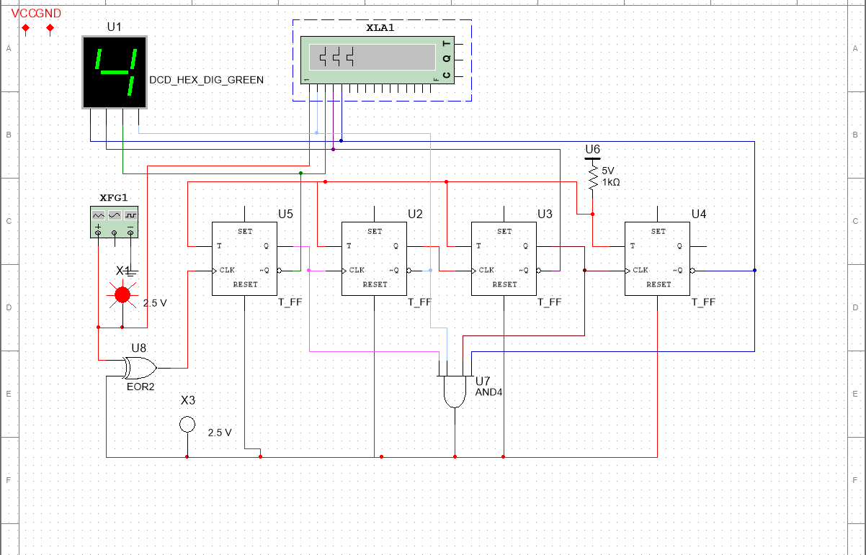

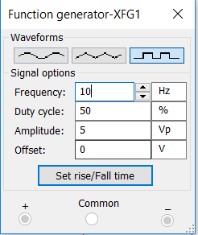

Суммирующий счетчик:

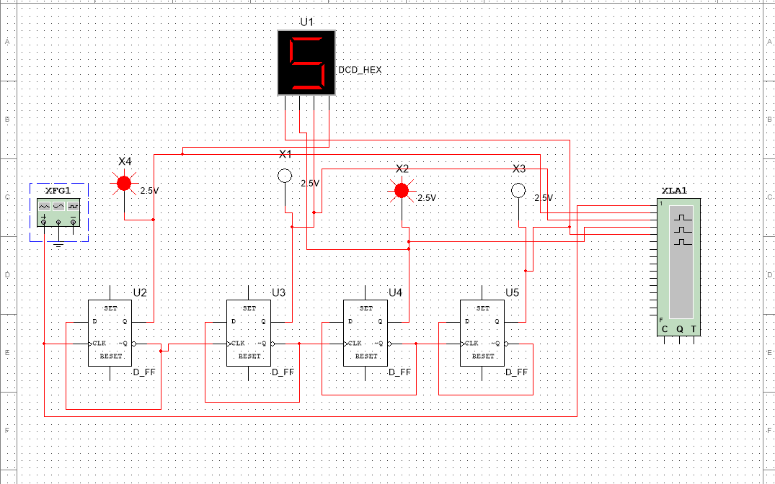

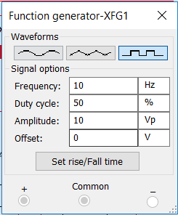

Вычитающий счетчик:

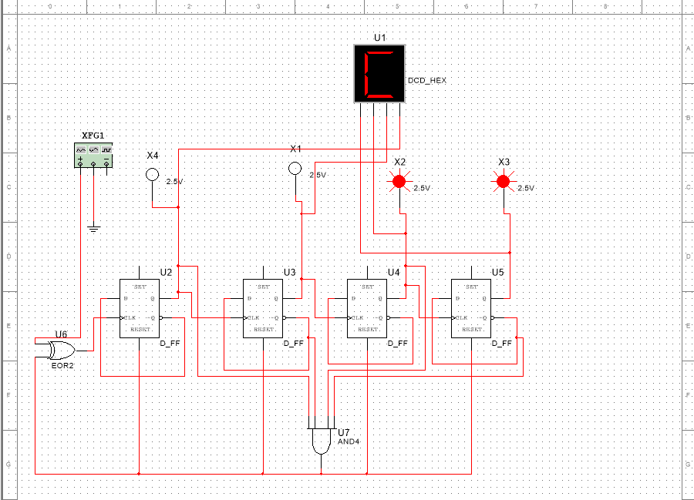

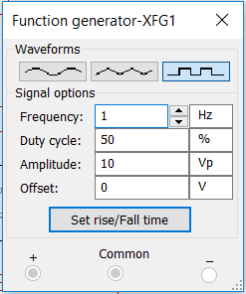

**Контрольные вопросы:**

**1. Пояснить принцип действия логического анализатора.**

Анализатор временных диаграмм выводит информацию практически в том же виде, что и осциллограф, откладывая по горизонтальной оси время, а по вертикальной – уровень напряжения. Поскольку форма сигналов в обоих приборах зависит от времени, говорят, что они представляют сигнал во временной области.

**Когда нужен осциллограф:**

А) когда нужно увидеть небольшие выбросы на сигнале

Б) когда нужна высокая точность при определении временных интервалов

Когда нужен логический анализатор:

А) когда нужно увидеть много сигналов одновременно

Б) когда нужно представить сигналы именно так, как видит их само оборудование

Если нужно синхронизироваться от определенной комбинации сигналов на нескольких линиях и увидеть результат

**2. Где применяется логический анализатор?**

В общем случае используйте логический анализатор тогда, когда вам нужно увидеть больше сигналов, чем может показать осциллограф. Логические анализаторы очень полезны для определения временных соотношений или для исследования данных, передаваемых по шине, например, адресов, данных или управляющих сигналов на шине микропроцессора. Они могут декодировать информацию на шинах микропроцессоров и представлять ее в осмысленном виде.

**Вывод**: в данной лабораторной работе мы изучили работу логического анализатора на основе работы цифровых счетчиков, узнали, где он применяется и его отличие от осциллографа.

Счетчик считает до 4, соответственно на 5-рке он должен делать сброс. Сброс – это единичка 1. Нижний элемент И-НЕ

Значит, чтобы сделать сброс, нам на выходе надо получить 1, соответственно на входе – 0.

У триггера два выхода – прямой и инверсный

